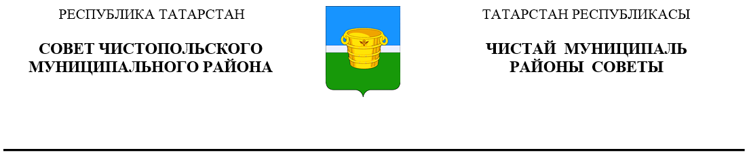
 | Решение |  |  | Карар
13 декабря 2023 года г.Чистополь |  |  | № 27/1

О прогнозе социально-экономического
развития Чистопольского муниципального
района на 2024-2026 годы

Заслушав и обсудив доклад начальника отдела экономики Исполнительного комитета Чистопольского муниципального района Никитина Е.В., Совет Чистопольского муниципального района

РЕШИЛ:

- Утвердить основные показатели прогноза социально-экономического развития Чистопольского муниципального района на 2024-2026 годы, согласно приложению №1 к настоящему решению.
- Поручить Исполнительному комитету Чистопольского муниципального района обеспечить комплексное социально-экономическое развитие района, улучшение условий жизнедеятельности населения.
- Рекомендовать органам местного самоуправления, предприятиям всех форм собственности принять за основу в финансово-производственной деятельности прогнозные показатели социально-экономического развития на 2024-2026 годы, согласно приложению.
- Опубликовать настоящее решение на официальном сайте Чистопольского муниципального района в информационно-телекоммуникационной сети «Интернет».
- Контроль за исполнением настоящего решения возложить на постоянную депутатскую комиссию Совета Чистопольского муниципального района по бюджету и прогнозированию (Хаматов Р.Г.).

Глава Чистопольского
муниципального района Д.А. Иванов

